Министерство образования и молодежной политики Свердловской области

ГАПОУ СО «Екатеринбургский колледж транспортного строительства»

Отчёт по программе «практика 6»

Выполнил: Горин Юрий

Группа: ПР-21

Преподаватель: Мирошниченко Г.В

2025

задание :

Написать программу вычисления линейного

арифметического выражения (по вариантам).

входные данные



выходные данные

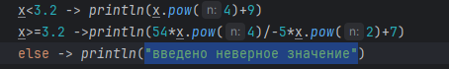

блок схема

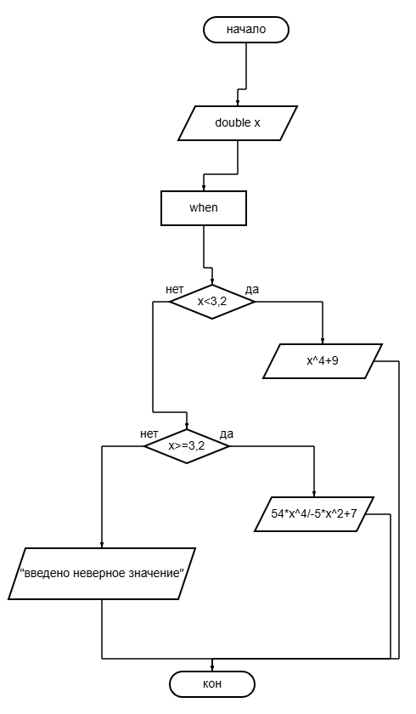

листинг

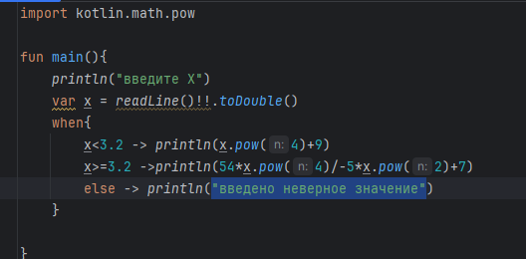

тест

